**USE CASE : Consulter un fournisseur**

1. **Description :**

Ce cas d'utilisation permet de consulter les informations relatives à un fournisseur. On accède au fournisseur en question via un menu de recherche.

1. **Déroulement :**

*2.1. Flot de base :*

1. Le système affiche le menu de recherche avec un champ de saisie
2. L’utilisateur saisit le contenu du champ de recherche
3. Le système affiche le ou les fournisseurs correspondants à la recherche sous forme de liste.
4. L’utilisateur sélectionne le fournisseur désiré.
5. Le système charge les informations du fournisseur choisi et les affiche à la place de l'interface de recherche.
6. Le système affiche également les boutons permettant de revenir en arrière ou de modifier le fournisseur.

*2.2 Flots alternatifs :*

1. FA1 : le système ne trouve aucun fournisseur correspondant au critère demandé (étape d), affichage d'un message d'erreur et retour à l'étape a.
2. FA2 : le système ne parvient pas à charger les informations du fournisseur demandé (étape f), affichage d'un message d'erreur et retour à l'étape d.

1. **Exigences particulières :**

*Menu de recherche :*

|  |  |  |  |
| --- | --- | --- | --- |
| **Libellé** | **Type** | **Longueur** | **Règles de gestion** |
| Saisie dans le champ de recherche | Alphabétique | 120 | Pas de caractères spéciaux sauf exceptions*2 |

*Informations fournisseurs :*

Tous les éléments dans le tableau ci-dessous sont importés de la base "Fournisseur".

|  |  |  |  |
| --- | --- | --- | --- |
| **Libellé** | **Type** | **Longueur** | **Règles de gestion** |
| **Informations d'identité du fournisseur** | | | |
| Nom de la société | Alphanumérique | 50 | Aucune |
| Domaine d'activité | Alphabétique | 80 | Pas de caractères spéciaux sauf exceptions* |
| Numéro fournisseur | Numérique | 10 | Géré automatiquement à la création |
| **Informations d'adresse du fournisseur** | | | |
| Numéro | Alphanumérique | 10 | Nombre positif uniquement |
| Voie | Alphabétique | 50 | Aucune |
| Code Postal | Numérique | 5 | Entier positif |
| Ville | Alphabétique | 30 | Deux premiers caractères du Code Postal correspondent au département de la ville inscrite |
| Pays | Alphabétique | 30 | Importé de la base “Pays” créée |
| **Information de contact du fournisseur (responsable des ventes du fournisseur)** | | | |
| Civilité | Alphabétique | 3 | Valeurs possibles : {M/Mme} |
| Nom | Alphabétique | 50 | Pas de caractères spéciaux sauf exceptions* |
| Prénom | Alphabétique | 50 | Pas de caractères spéciaux sauf exceptions* |
| Numéro de téléphone | Numérique | 9 | Commence par  +[indicatif d’un pays]*2 |
| Adresse mail | Alphanumérique | 50 | Pas de caractères spéciaux sauf exceptions*.  Contient @ et .fr/.com. Format d’une adresse mail |

* Liste des caractères spéciaux autorisés :

* À, Á, Â, Ã, Ä, Å, Æ, Ç, È, É, Ê, Ë, Ì, Í, Î, Ï, Ð, Ñ, Ò, Ó, Ô, Õ, Ö, Ø, Œ, Š, þ, Ù, Ú, Û, Ü, Ý, Ÿ, à, á, â, ã, ä, å, æ, ç, è, é, ê, ë, ì, í, î, ï, ð, ñ, ò, ó, ô, õ, ö, ø, œ, š, Þ, ù, ú, û, ü, ý, ÿ, -

*2 [Liste des indicatifs par pays](https://fr.wikipedia.org/wiki/Liste_des_indicatifs_t%C3%A9l%C3%A9phoniques_internationaux_par_pays)

1. **Maquette du USE CASE :**

Maquette de la recherche et de la liste des fournisseurs

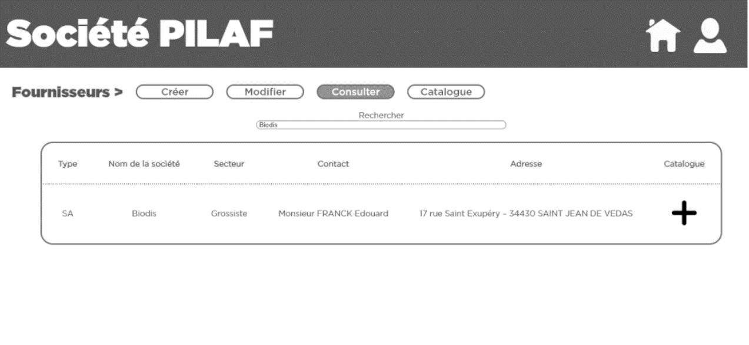

Pour la seconde partie, voir UC créer Fournisseur.